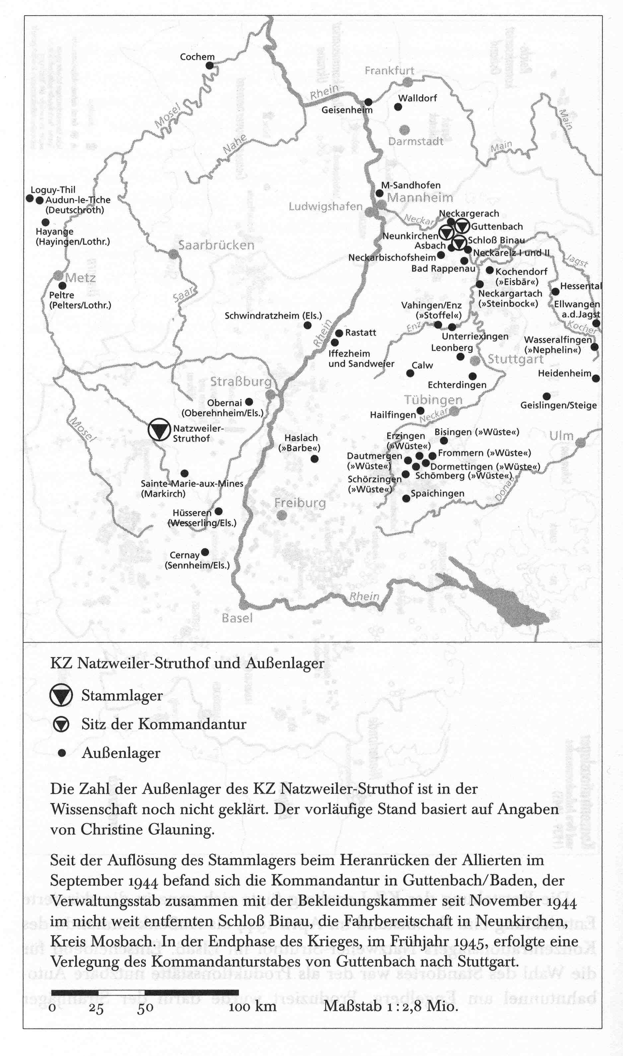
© Reinhard Urbanke / Stadtarchiv Leonberg

